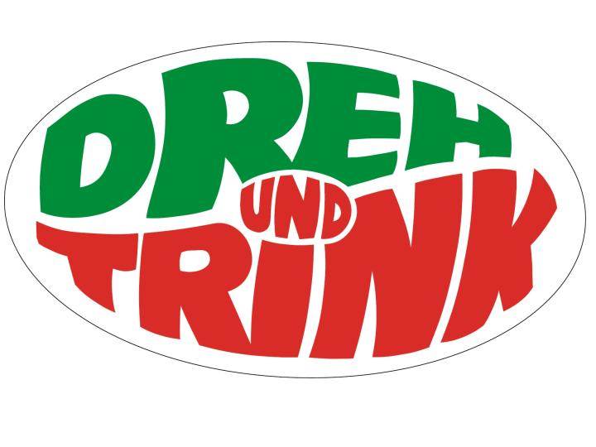
2008
Der FC Olympique Klosterneuburg 05 gratuliert dem

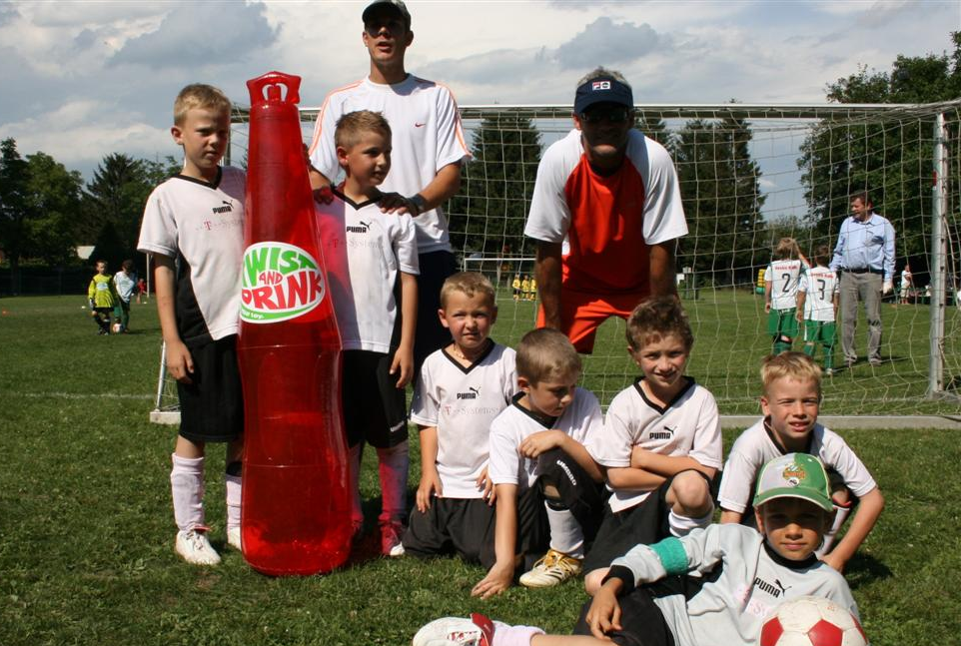

SV Gerasdorf zum 6. Platz!

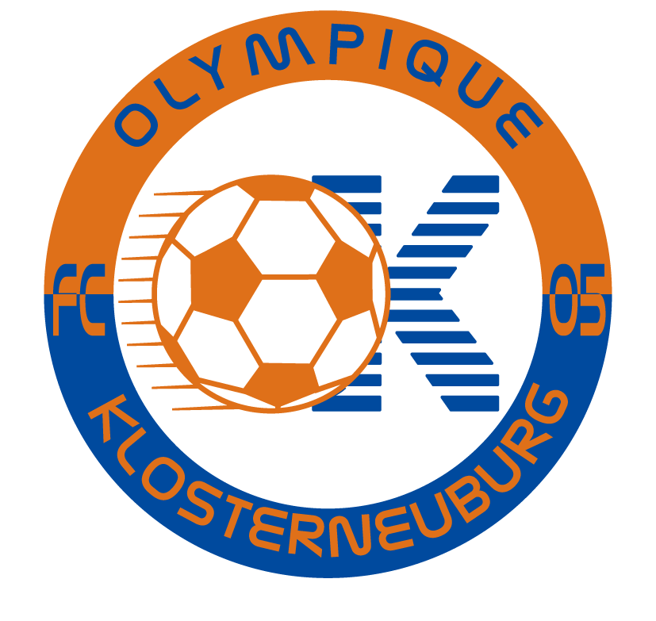

Der Obmann Der Jugendleiter

www.fc-ok.at

